GDIR-1000
SF6气体红外成像检漏仪

产品操作手册

武汉国电西高电气有限公司

尊敬的用户：
感谢您购买本公司GDIR-1000 SF6气体红外成像检漏仪。在您初次使用该产品前，请您详细地阅读本使用说明书，将可帮助您熟练地使用本仪器。
我们的宗旨是不断地改进和完善公司的产品，如果您有不清楚之处，请与公司售后服务部联络，我们会尽快给您答复。

注 意 事 项
!
- 使用产品时，请按说明书规范操作
- 未经允许，请勿开启仪器，这会影响产品的保修。自行拆卸厂方概不负责。
- 存放保管本仪器时，应注意环境温度和湿度，放在干燥通风的地方为宜，要防尘、防潮、防震、防酸碱及腐蚀气体。
- 仪器运输时应避免雨水浸蚀,严防碰撞和坠落。

本手册内容如有更改，恕不通告。没有武汉国电西高电气有限公司的书面许可，本手册任何部分都不许以任何（电子的或机械的）形式、方法或以任何目的而进行传播。

目 录

一、 概述 4
二、 仪器外观及性能介绍 4
三、 仪器硬件及软件的安装方法 7
四、 仪器的使用方法 16
五、 仪器故障的诊断与维修 24

GDIR-1000 SF6气体红外成像检漏仪

- 概述
GDIR-1000 SF6气体红外成像检漏仪是我公司独立研制、具有自主知识产权的高技术仪器设备，专门用于直接观测电力行业运行中SF6气体设备的泄漏。仪器采用红外光谱成像原理和独特的图像处理算法，保证了仪器的测试灵敏度及还原性。仪器设计操作简单可靠、测试灵敏度高、图像直观清晰，能准确快速地在工作现场找到电气设备的SF6气体泄漏点。

- 仪器外观及性能介绍
- 仪器外观介绍
如图1示GDIR-1000 SF6气体红外成像检漏仪，主要由以下六个部分构成：主机、平板电脑、镜头、电池、平板电脑支架和三角架。
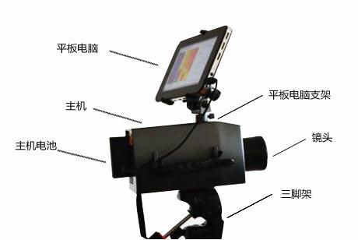
图1
- 仪器的技术指标
- 探测器 非制冷氧化钒焦平面
- 探测元 320 ×240
- 帧频 25HZ
- 热像仪工作波段 10.3μm～10.7μm
- NETD 40mk(F/1)
- 镜头 50mm F/1
- 功耗 ≤5W@25℃
- 供电 DC： 7.2V
- 电池工作时间 ≥5小时
- 启动时间： ＜10s
- 固态硬盘存储
- 固态硬盘录像
- 视频输出 数字视频输出
- 通讯方式 USB接口
- 工作温度 －40℃ ~ +50℃
- 存储温度 －55℃ ~ +70℃
- 重量3千克（含电池）
- 软件 分析报告
- 测试灵敏度：0.001mL/s
- 仪器的成套性
GDIR-1000 SF6气体红外成像检漏仪主机----------------------1台
主机电池-----------------------------------------------------------------1只
主机电池充电器--------------------------------------------------------1套
平板电脑固定架--------------------------------------------------------1只
平板电脑-----------------------------------------------------------------1套
miniusb接头 ----------------- ----- ----- ---- ------- -----------------1只
平板电脑充电器--------------------------------------------------------1只
三脚架--------------------------------------------------------------------1套
三脚架保护套-----------------------------------------------------------1只
仪器防震防水工程包装箱--------------------------------------------1只
数据线--------------------------------------------------------------------1只
说明书--------------------------------------------------------------------1本
合格证--------------------------------------------------------------------1张
保修卡--------------------------------------------------------------------1张

- 仪器硬件及软件的安装方法
- 仪器全貌
图2所示为GDIR-1000 SF6气体红外成像检漏仪安装完成后的整体效果图。

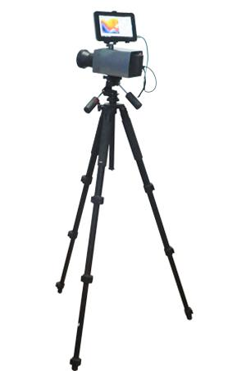
图2
- 仪器硬件的安装
- 主机与三脚架的安装
图3所示为仪器专用的三脚架，由“三脚架连接件”和“三脚架”组成。
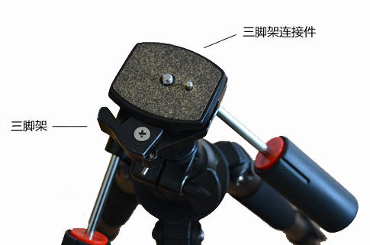
图3
图4所示为“三脚架连接件安装槽”的组成，由“三脚架连接件安装槽”和“安装卡案件”组成。将“安装卡案件”的把手逆时针旋转，可将“三脚架连接件”取出。将“三脚架连接件”与主机上的“三脚架连接件安装孔”（图5）连接起来。最后将安装好“三脚架连接件”的主机安装到“三脚架连接件安装槽”上。这样三脚架与主机的连接就完成了。
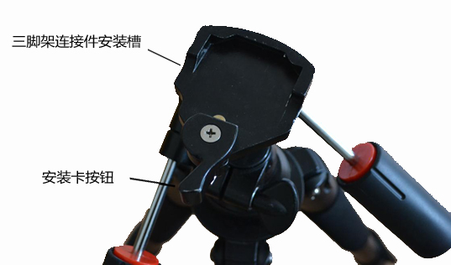
图4
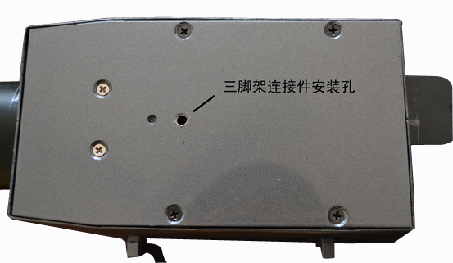
图5

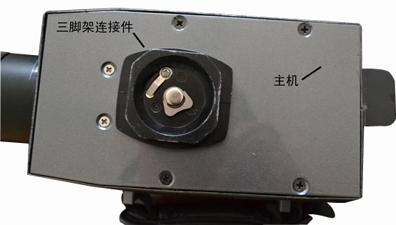
图6
- 主机与平板电脑固定架的安装

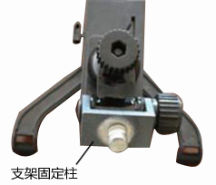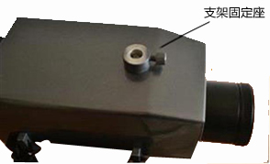

图7 图8
图7与图8为平板电脑固定支架的两部分。在安装时，需要将其连接起来，保证其稳定可靠。安装时我们需要将图7中的“支架固定桩”插入图8中的“支架固定座”，然后将“支架固定座”上的旋钮顺时针拧紧即可。
安装完成后的平板电脑支架效果图如下（图9）
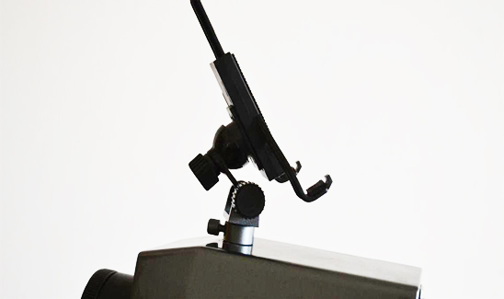
图9
- 电池的安装
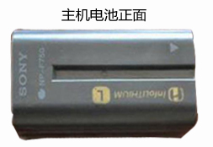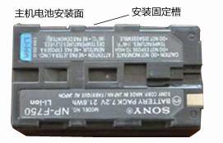
图10 图11
图10与图11所显示的是主机电池的正面和安装面。下图（图12）显示的是主机的电池卡座黑色线标注的是电池安装的固定卡。安装时将电池的安装固定槽（见图11）对准主机电池固定卡座的卡位移入卡座，然后向下轻压即可。检查电池是否安装牢固，将电池向后拉，如果拉不动即为安装稳固。
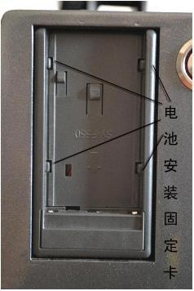
图12
- 平板电脑与仪器的固定安装
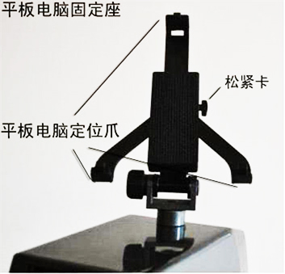
图13
图13为平板电脑固定座的几个安装卡键，由“平板电脑定位爪”和“松紧卡”组成。我们在使用平板电脑作为仪器的显示界面时可将平板电脑置于平板电脑固定座上固定便于观看。
安装时，先将“松紧卡”按住，缓慢的将最上面的一个“平板电脑定位爪”向上提，提到足够间距安装平板电脑为止。然后将平板电脑以可视面面向自己的方向放置到三个“平板电脑定位爪”中间。最后将最上面的一个“平板电脑定位爪”向下压，直到可以固定平板电脑不让其晃动为止。安装效果图如下图（图14）
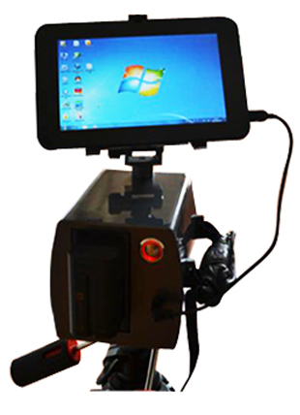
图14
- 平板电脑与仪器主机间的数据连接
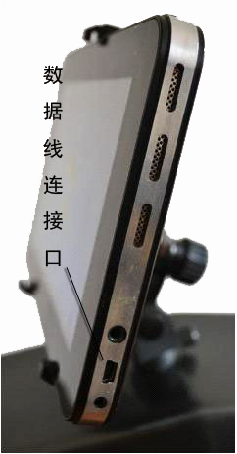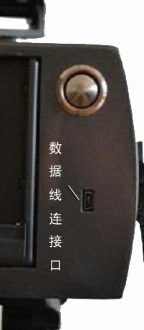
图15 图16
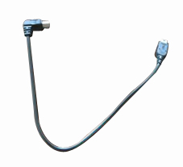
图17
仪器主机要将数据传给平板电脑，需要数据端的连接。本仪器是通过miniUSB的连接方法实现的。在配件中有一只miniUSB-miniUSB的数据连接线如（图17）。将miniUSB-miniUSB的数据连接线的一端连接到图15所示的平板电脑的“数据线连接口”上，将另一端连接到图16所示的主机的“数据线连接口”上。没有方向区别，插好即可。miniUSB的插口为D型插口，反方向无法插入。主机与平板电脑连接完毕效果图如下图（图18）。
图18
- 核对步骤
● 主机与三脚架之间是否连接完毕。
● 主机与平板电脑固定架是否连接完毕。
● 主机电池是否安装完毕。
● 平板电脑与平板电脑固定架是否安装稳固。
● 平板电脑是否与主机之间数据线连接。

- 仪器的使用方法
- 开机
- 平板电脑的开机
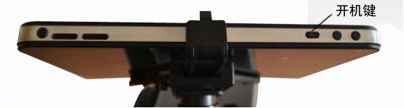
图19
上图（图19）为随机配置的平板电脑的上视面图，在启动平板电脑时，长按“开机键”3-5秒即可启动平板电脑。平板电脑启动后会运行若干自检程序。最后启动完成会显示界面如下图（图20）：

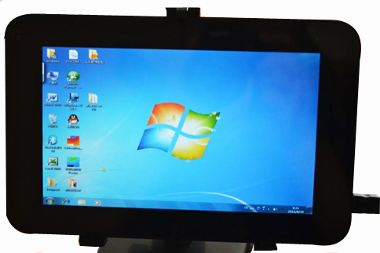

图20
- 主机开机
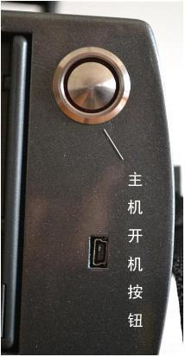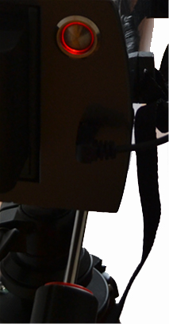
图21 图22
平板电脑开机后，需要将仪器主机开机。直接按下（图21）所示的“主机开机按钮”即可。按下“主机开机按钮”后按钮上的电源指示灯会亮起。效果图如图22所示。
- 软件的使用
- 启动软件与连接设备
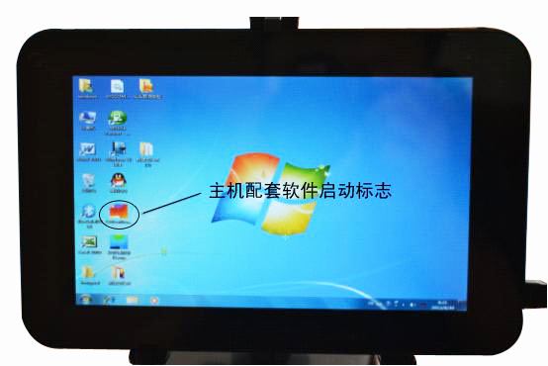
图23
主机和平板电脑都启动后，可以看到平板电脑的桌面界面如上图（图23）所示。这时候我们用手指或者专用感应笔双击（图23）中标有黑圈的“主机配套软件启动标志”，测试程序开始启动。启动后可以进入测试界面，如下图（图24）。
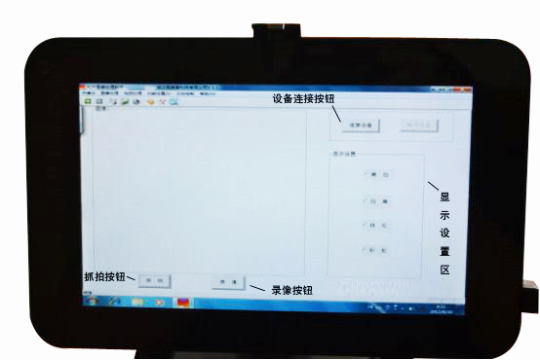
图24
进入测试界面后，可以看到测试界面的分布状况，如上图（图24）所示。这时，单击“设备连接按钮”将主机与平板电脑的数据连接起来。启动后可以看到红外图像显示出来，如下图（图25）所示。
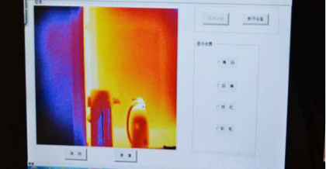
图25
这时候仪器即可当摄像机一样进行现场的图像观测了。
如果发现被测物的SF6气体泄漏点，我们可以进行录像和抓拍。如需录像我们单击（图25）中所示的“录像按钮”即可，拍摄完成后，同样位置按“停止”即可。如需进行拍照单击（图25）中所示的（抓拍按钮）即可。上述所有的记录文件全部都会以“年、月、日、分、秒”的文件名格式自动地存入平板电脑的C盘中。
- 使用时显示效果的设置
在仪器使用时，由于现场状况不一，不同色彩的还原图像有不同的显示效果。所以我们在程序设计时，进行了多色彩效果的设计。在使用时只需在（图25）所示的“显示设置区”里进行色彩设置。本仪器可供选择的色彩样式有“黑白效果、白黑效果、铁红效果、彩虹效果”四种。以下（图26）、（图27）、（图28）、（图29）为效果图。
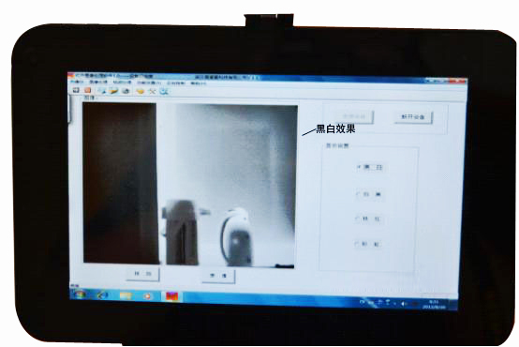
图26

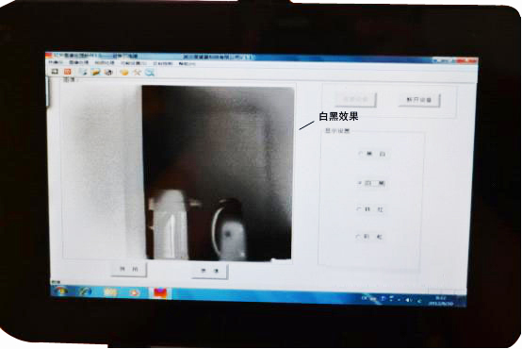
图27

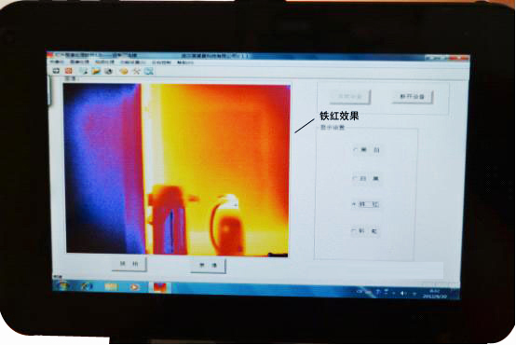
图28
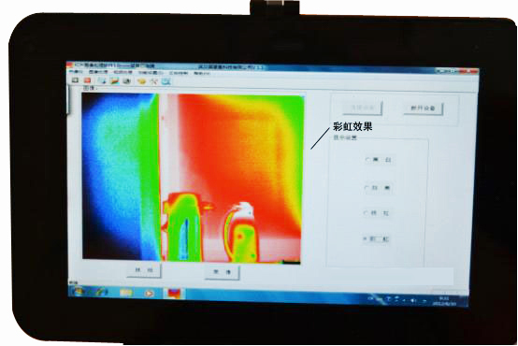
图29
- 拍摄文件的读取
存储文件的读取方式与windows系统的文件读取方式一样。本机所有存储文件都以“年、月、日、分、秒”的文件名格式自动地存入平板电脑的C盘中。视频文件以.ifp的文件格式存储。图像文件以.jpg的文件格式存储。
读取视频文件时需要用随机的视频播放软件进行播放。
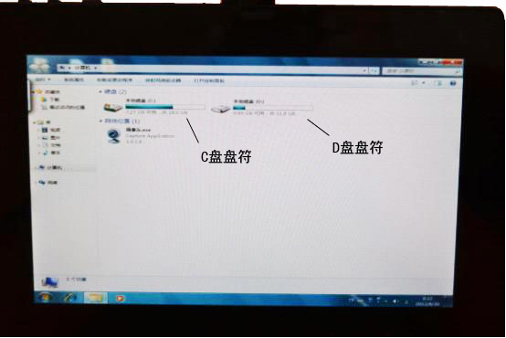
图30

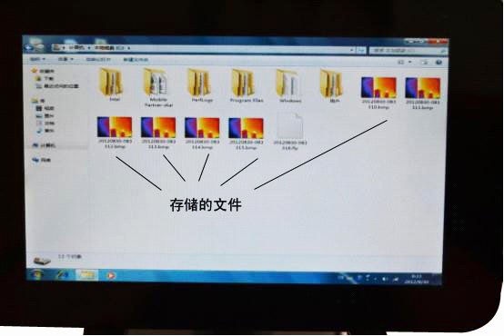
图31

- 仪器故障的诊断与维修
本仪器属高精密光电一体化技术设备，简单故障可以按下表检查解决。如不能解决，需与我公司联系，用户不可自行拆卸仪器。
仪器故障现象 | 可能原因 | 排除办法
主机启动电源灯不亮 | - 电池没有安装好。  - 电源灯损坏  - 主机电路板故障 | - 从新安装电池，再开机  - 送修  - 送修
平板电脑故障 |  | 送修
主机与平板电脑软件无法连接 | - 数据线没连接好  - 数据线损坏  - 主机电路板故障 | - 从新连接数据线  - 更换数据线  - 送修
硬件故障 |  | 送修
软件故障 |  | 在C盘软件备份文件夹中提取软件从新安装

